问题现象
安装软件是提示软件包架构不匹配。
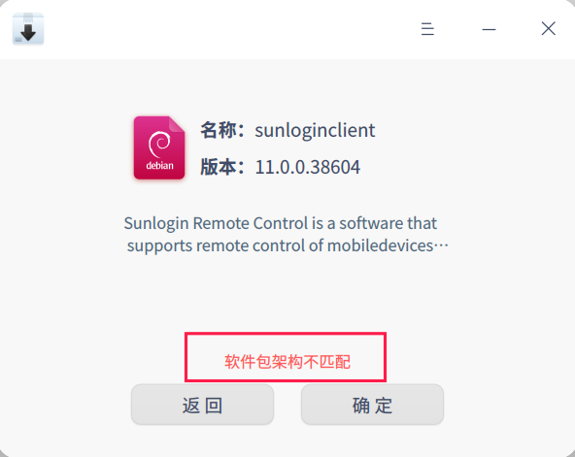

问题原因
下载的软件包和您的电脑处理器不一致导致的。

解决方法
可以通过计算机图标-右键-属性-处理器，或者控制中心-系统信息查看当前电脑的CPU，根据当前电脑的CPU选择下载的deb格式，如
（1）FT2000，鲲鹏920，麒麟990的cpu，则选择arm64格式；
（2）兆芯，海光，amd，则选择X86格式；
（3）3A3000，3A4000，则选择mips格式；
（4）3A5000，则选择loongarch64格式。
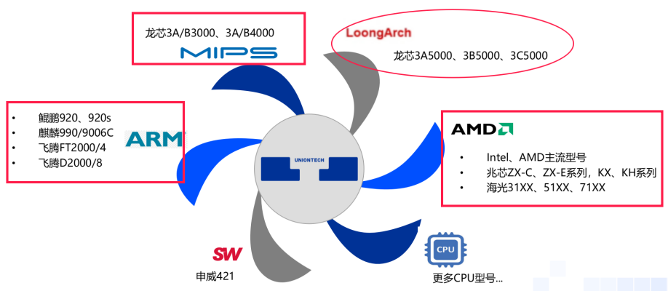
CPU架构

常见QA
Q：不是deb格式的怎么转换？
A：统信uos系统软件包后缀是.deb的，无法转换成.exe的，需要您联系软件商放或通过软件官网查询，是否有支持统信uos系统的安装包，同时需要和您电脑的处理器进行匹配后才可安装。不建议自己包装软件哦，会存在适配问题，如有需求请反馈给我们
【反馈提交】您在使用中遇到问题，请详实填写表单，官方客服将在2个工作日内与您邮件或电话联系
https://1382135.s2.udesk.cn/im_client/feedback_tab/new.html

©统信软件技术有限公司。访问者可将本网站提供的内容或服务用于个人学习、研究或欣赏，以及其他非商业性或非盈利性用途，但同时应遵守著作权法及其他相关法律的规定，不得侵犯本网站及相关权利人的合法权利。除此以外，将本网站任何内容或服务进行转载，须备注：该文档出自【faq.uniontech.com】统信软件知识分享平台。否则统信软件将追究相关版权责任。

